第一章常用的逻辑用语 习题课
知识盘点
1.命题：可以判断真假的语句叫命题。正确的叫真命题，错误的叫假命题。
2.命题“若p则q”其中p是命题的条件，q是命题的结论：
则：原命题：若 p 则 q
逆命题：若q 则 p
否命题：若 非p 则 非q
逆否命题：若 非q 则 非p
则上面四种命题之间为互逆命题、互否命题与互为逆否命题的关系，可用下图表示：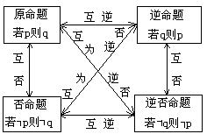一般的，互为逆否命题的两个命题是等价的。
3.简单的逻辑连接词：如果用 p, q, r, s……表示命题，则有下面命题形式：
p或q 记为 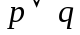 ； p且q记为 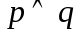 ；非p(也叫命题p的否定)记作“ ¬p”.
（1）如何判断上面三种形式的命题的真假：
p或q ：命题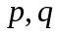同“假”时，p或q为假命题，其余全真；
p且q ：命题同“真”时，p且q为真命题，其余全是假命题；
非p ：命题真，则“ ¬p”假；命题假，则“ ¬p”真；
（2）“或”“且”命题的否定形式：
p或q的否定为：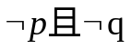；
p且q的否定为：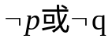.
4.全称量词与存在量词：
表示全体的量词称为全称量词；表示部分的量词称为存在量词。形式为：“所有x，…”“任意x，…”“每一个x，…”； “有x，…”“存在x，…”等。
通常用符号“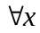”表示，读做“对任意x”； “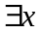”表示，读做“存在x，…”
5.全称命题与存在性命题：
含有全称量词的命题称为全称命题；含有存在量词的命题称为存在性命题.
命题的一般形式可表示为：
(1)全称命题形式：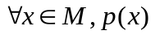；存在性命题形式：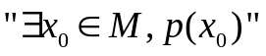.
(2)判断存在性命题为真，只要在给定集合中找到一个元素使命题成立即可；否则为假命题。
判断全称命题为真，必须对给定集合中每一个元素命题都成立；但要判断一个全称命题为假，只要在给定集合中找到一个元素使命题不成立即可。
(3) 含有一个量词的命题的否定：
一般地，有：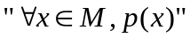的否定为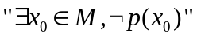，
的否定为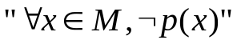
3.真值表

ｐ | ｑ | 非ｐ | ｐ或ｑ | ｐ且ｑ
真 | 真 | 假 | 真 | 真
真 | 假 | 假 | 真 | 假
假 | 真 | 真 | 真 | 假
假 | 假 | 真 | 假 | 假

4．常见结论的否定形式

原结论 | 反设词 | 原结论 | 反设词
是 | 不是 | 至少有一个 | 一个也没有
都是 | 不都是 | 至多有一个 | 至少有两个
大于 | 不大于 | 至少有个 | 至多有（）个
小于 | 不小于 | 至多有个 | 至少有（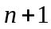）个
对所有，p(x)成立 | 存在某，p(x)不成立 | 或 | 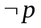且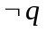
对任何，  不成立 | 存在某，  成立 | 且 | 或

典型例题
- 全品导学案：

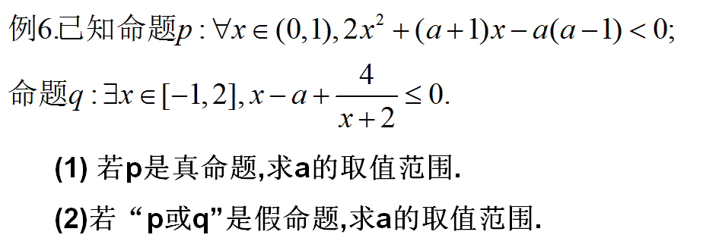

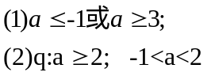

作业：全品练习册 13-14页
二、基本练习
1、原命题“若A∪B≠B,则A∩B≠A”与其逆命题、否命题、逆否命题中，真命题的个数是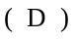
（A）0 （B）2 （C）3 （D）4
2、原命题“若x+y=0，则x，y互为相反数”，则（A）
（A）逆命题真、否命题真、逆否命题真 （B）逆命题真、否命题假、逆否命题真
（C）逆命题真、否命题真、逆否命题假 （D）逆命题假、否命题真、逆否命题真
3、设条件甲：0<x<5；条件乙：|x2|<3。那么甲是乙的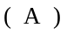
（A）充分不必要条件 （B）必要不充分条件
（C）充分必要条件 （D）不充分也不必要条件
4、命题“当c<0时,若a>b,则ac<bc”的逆命题是 当c<0时,若ac<bc,则a>b 。
5、命题“若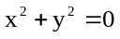，则x=y=0”的否命题是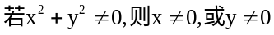
6、“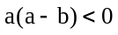”是“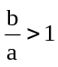”的 充分必要 条件。
7、若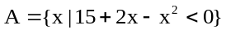，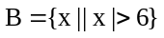。那么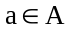是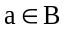的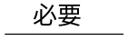条件
8、写出命题“若p，则q”的逆命题、否命题、逆否命题，填补在以下的空格内。
互 逆
原命题
若p，则q
逆命题
若q，则p
否命题
若
p，则
q
逆否命题
若
q，则
p
互
为
为
互
否
逆
逆
否
互
否
互
否
互 逆

9、已知 p： | 5 x - 2 | > 3；q ：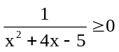，则p是q的什么条件?
思路：p：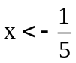，或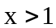；q ：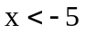，或，明显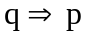，所以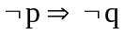
10、已知条件P：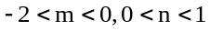；条件q：关于x的方程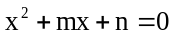有两个小于1的正根。试问p是q的什么条件？并说明理由。
思路：结合二次函数f(x)=的图象易得条件q的的充要条件，或者由q推出p，举一个反例说明p推不出q。
11、命题p：正方形是菱形；q：正方形是梯形。写出由其构成的“p或q”、“p且q”、“非p”形式的复合命题，并指出其真假。

三、知识运用
【例1】设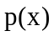：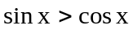。试问：
（1）当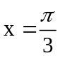时，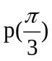是真命题吗？
（2）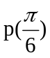是真命题？
（3）取哪些值时，是真命题？

【例2】判断下列命题的真假：
（1）若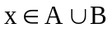，则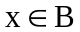的逆命题与逆否命题；
（2）若自然数能被6整除，则自然数能被2整除的逆命题；
（3）若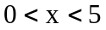，则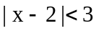的否命题及逆否命题；
（4）若不等式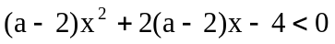对一切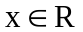恒成立，则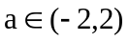的原命题、逆命题。

【例3】已知p是q的充要条件，m是r的必要条件同时又是q的充要条件。试求p是r的关系。

【例4】试求关于x的方程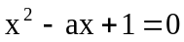，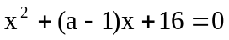，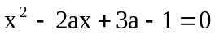中至少一个方程有实根的充要条件。
答案：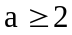或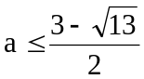

【例5】用反证法证明：钝角三角形最大边上的中线小于该边长的一半。
已知：如图，在⊿ABC中，∠A＞90°，D是BC中点，求证：AD＜BC/2
D
B
A
C
逻辑与谎言
逻辑是数学的一大支柱，不会逻辑推理很难学好数学，下面我们就一具体事例说明这一问题：“现有张三、李四、王五三人，张三说李四在说谎，李四说王五在说谎，王五说张三和李四都在说谎.请问：张三、李四、王五谁在说谎?谁说的是真话?”
该问题看起来复杂，但若把它变为数学问题，则清晰多了.
设张三为A、李四为B、王五为C，说真话为1，说谎话为0.
(Ⅰ)若A=1,即张三说真话.
由于张三说：“李四在说谎”可推知B=0.
而李四说：“王五在说谎”，但B=0，李四说假话，则王五说的真话C=1；
由于王五说：“张三和李四都在说谎”，可知A=0，B=0与A=1矛盾.
则A=1时问题无解.
(Ⅱ)若张三说假话，即A=0.
由于张三说：“李四在说谎”，可知李四说真话，即B=1；
李四说：“王五在说谎”知C=0
由于王五说：“张三和李四都说谎”，而C=0，可得A=1，B=1或A=0，B=1，或A=1，B=0.只要这三种情况有一种成立，都可说明王五说的张三、李四全都说谎是假的，因在这三种情况中至少有一个人说的是真话.由这三种情况可以挑选出A=0，B=1，C=0符合要求.
结论：张三、王五说假话，李四说真话.
利用逻辑推理进行判断的题目，形式可以多种多样，请看下面问题：
“某次会议有100人参加，参加会议的每个人都可能是诚实的，也可能是虚伪的，现在知道下面两项事实：
(1)这100人中，至少有1名是诚实的.
(2)其中任何两人中，至少有一名是虚伪的.
请你判断：有多少名诚实的?多少名虚伪的?”
既然参加会议的人至少有一名是诚实的，就让这名诚实者与其余99人中每人组成一对，根据“任何两人中，至少有一名是虚伪的”，可以推知剩下的99人都是虚伪的.
结论：1名诚实的，99名虚伪的.

“不都”、“都不”辩
“高一（1）班召开新年师生联谊会，邀请我班同学参加，由于我班也同时举办这样的联谊会，所以高一（1）班的联谊会，我班同学不都参加.”
这样的说法合情合理，但要把其中的“不都”改为“都不”，表达的意思就大不一样了。
一般情况下，“不都”表示不是全部，它包含有一部分或没有，而“都不”表示全不，一个也没有，两者表达的意思有部分重复，但两个词绝对不是同意词.
我们看以下三句话:
(1)为了赶制这一工件,所有工人师傅都不休息.
(2)为了赶制这一工件,所有工人师傅不都休息.
(3)为了赶制这一工件,所有工人师傅都休息.
其中,(2)的语气要弱于(1),而(3)的语气更弱于(2),已经变成了相反.
在写出原命题的否命题、逆否命题或命题的否定结论时，尤其要注意这两个词的区别.
例1 写出命题p:“等腰三角形的顶角不都是锐角”的否定结论←p.
它的 ←p是:等腰三角形的顶角都是锐角.
例2 写出命题“多边形凸五边形的对角线都不平行”的否命题，它的否命题是：不是凸五边形的多边形的对角线可以平行.
就这样,否定“不都”用“都”，否定“都不”应该用包含部分否定的“不都”和全部否定“都”两重意义的词.例2中的“可以”就具有这种作用.
同学们,加强汉语词汇的学习对我们学好数学,既是必须的,又是有益的.疑难之处用心思考,就会明辨是非.

